Ime i prezime:

LABORATORIJSKA VJEŽBA 3: SNIMANJE KARAKTERISTIKA TRANZISTORA U SPOJU ZAJEDNIČKOG EMITERA

PRIPREMA ZA RAD U LABORATORIJU:

Zadatak 1: Nacrtati osnovni spoj NPN tranzistora u spoju zajedničkog emitera, te označiti karakteristične veličine.

Zadatak 2: Nacrtati izlazne karakteristike NPN tranzistora u spoju zajedničkog emitera, te konstruirati prijenosne. U proizvoljno odabranoj točki odrediti parametre iz nacrtanih karakteristika.

Zadatak 3: Objasniti ispitivanje ispravnosti tranzistora , te način označavanja.

-1-

RAD U LABORATORIJU:

ZADATAK 1: Snimiti ulazne karakteristike tranzistora u spoju zajedničkog emitera.

-vrijednosti potenciometra mijenjamo slovom R (od 0% do 95%)
- pritiskom na „r“ smanjujete vrijednost otpora za 1%
- pritiskom na „R“ povećavate vrijednost otpora za 1%
- upisati u tablicu stvarno dobivene vrijednosti napona U_{BE}

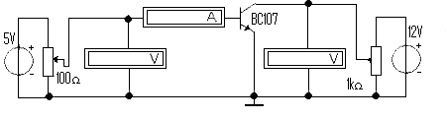

TABLICA 1:
 | U_{BE}(V) | 0.1 | 0.2 | 0.3 | 0.4 | 0.5 | 0.6 | 0.7
 | U_{BE}(V)
U_{CE}=0V | I_{B}(μA)
U_{CE}=6V | I_{B}(μA)

ZADATAK 2: Prikazati grafički prema podacima iz tablice 1 ovisnost ulazne struje o izlaznom naponu tranzistora u spoju ZE: I_{B}=f(U_{BE})/ U_{CE}=konstanta; te izračunati odgovarajući parametar : ulazni statički i dinamički otpor.
NAPOMENA : Nacrtati dva grafa.

-2-
ZADATAK 3: Snimiti izlazne karakteristike tranzistora u spoju zajedničkog emitera.

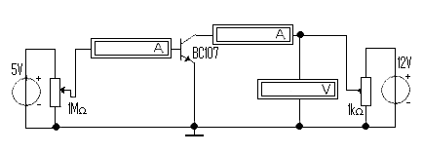

-vrijednosti potenciometra mijenjamo slovom R (od 0% do 95%)
- pritiskom na „r“ smanjujete vrijednost otpora za 1%
- pritiskom na „R“ povećavate vrijednost otpora za 1%

TABLICA 2:
 | U_{CE} (V) | 0 | 0.2 | 0.5 | 1 | 2 | 4 | 6 | 8
I_{B}=20μA | I_{C}(mA)
I_{B}=40μA | I_{C}(mA)
I_{B}=60μA | I_{C}(mA)

ZADATAK 4: Prikazati grafički prema podacima iz tablice 1 ovisnost izlazne struje o izlaznom naponu tranzistora u spoju ZE: I_{C}=f(U_{CE})/ I_{B}=konstanta; te izračunati odgovarajući parametar : izlazni statički i dinamički otpor.

-3-

